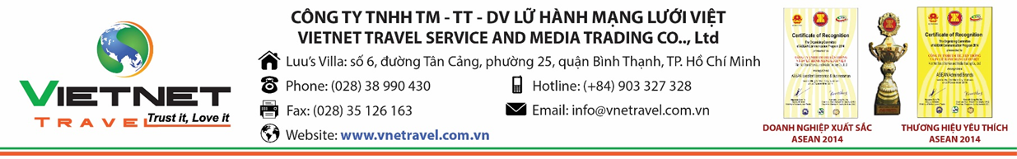
CHƯƠNG TRÌNH DU LỊCH NĂM 2019
CÔN ĐẢO – HUYỀN THOẠI CỦA BIỂN
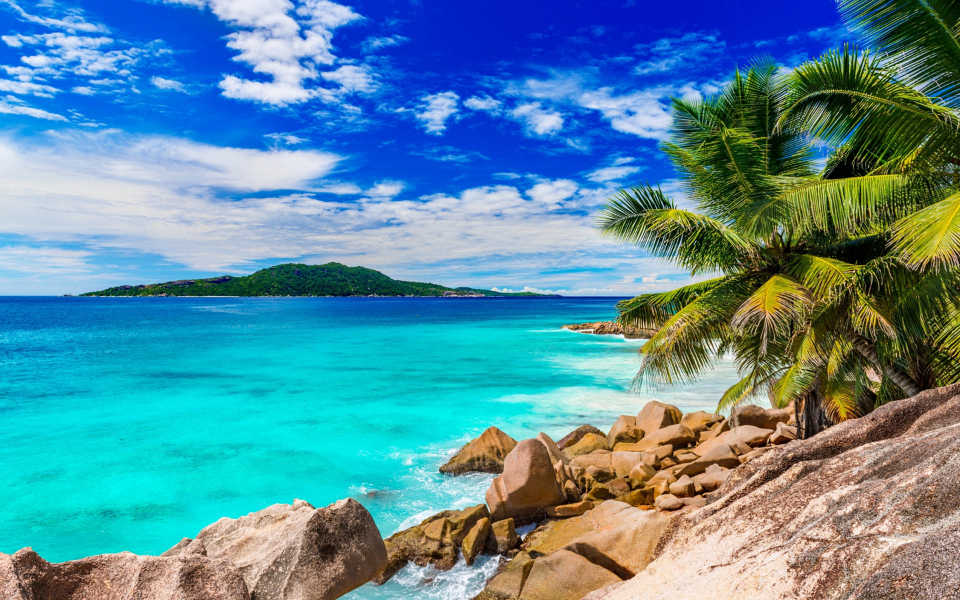
Thời gian: 2 ngày 1 đêm
Phương tiện: Đi xe, về máy bay
Khởi hành: Hằng ngày
TIÊU CHUẨN | GIÁ TOUR TIÊU CHUẨN KHÁCH SẠN 3* | VÉ MÁY BAY VIETJET AIR CÔN ĐẢO - SÀI GÒN
GIÁ TOUR | 2.700.000  VNĐ/khách | 1.500.000  VNĐ/khách

NGÀY 01: TP. HỒ CHÍ MINH – CÔN ĐẢO (Ăn sáng, trưa, tối)
- Buổi sáng: Xe và HDV đón quý khách tại điểm hẹn, khởi hành đi Vũng Tàu, khi đến nơi quý khách di chuyển đến nhà hàng dùng điểm tâm sáng.
- Sau bữa điểm tâm, đoàn tiếp tục di chuyển đến cảng Cầu Đá, làm thủ tục lên tàu cao tốc 5* Con Dao Express 36 khởi hành đi Côn Đảo.
- Tàu cập bến tại Cảng Bến Đầm, cách trung tâm Côn Đảo 13 km, Xe sẽ có mặt tại đây để đón đoàn. Cảng Bến Đầm là cảng lớn nhất tại Côn Đảo, đóng vai trò vô cùng quan trọng trong vận chuyển, giao dịch, giao thông, kinh tế… của Côn Đảo.
- Đến thị trấn Côn Đảo, đoàn dùng cơm trưa và làm thủ tục nhận phòng.
- Buổi chiều: Đoàn khởi hành đi tham quan và chụp ảnh một số thắng cảnh đặc biệt quan trọng của Côn Đảo.
- Chùa Núi Một: Hay còn được gọi là Vân Sơn Tự. Đây là ngôi chùa duy nhất tại Côn Đảo - cũng là ngôi chùa có kiến trúc đẹp nhất trong các ngôi chùa ở Việt Nam, do Mỹ - Ngụy xây dựng.
- Cảng Bến Đầm: Là cảng lớn nhất và là trung tâm kinh tế chính của đảo. Cảng không những là nơi neo đậu của tàu du lịch mà còn là nơi tiếp nhận thuyền bè vào trú bão. Đây cũng là nơi tiếp nhận nguồn hải sản tươi sống tuyệt vời đánh bắt từ ngoài khơi chuyển vào.
- Bãi Nhát, Bãi Đá Trắng, Mũi Cá Mập.
- Cũng trên cung đường này, đoàn sẽ ghé vào viếng bia tưởng niệm cuộc vượt ngục lớn nhất trong lịch sử Côn Đảo.
- Đỉnh Tình Yêu, nơi quý khách sẽ được đắm mình giữa khung cảnh lãng mạn lúc hoàng hôn buông xuống.
- Buổi tối: Đoàn về thị trấn Côn Đảo và dùng cơm tối tại nhà hàng. Quý khách tự do khám phá Côn Đảo về đêm và nghỉ đêm tại Côn Đảo.
Ngày 2: CÔN ĐẢO – TP. HỒ CHÍ MINH (Ăn sáng, trưa)
- 07h00: Sau khi dùng điểm tâm sáng tại khách sạn quý khách tiếp tục hành trình tham quan Côn Đảo, đoàn sẽ lựa chọn 1 trong 2 chương trình sau:
- Option 1: Tham quan cụm di tích lịch sử tại trung tâm thị trấn.
- Dinh chúa Đảo: Đây là nơi ở và làm việc của tất cả 53 chúa đảo trong suốt hơn 113 năm. Dinh chúa Đảo thể hiện một cuộc sống xa hoa ngay bên cạnh một cuộc sống bị đày ải khổ nhục, luôn phải phục dịch của tù nhân.
- Trại Phú Hải: Được xây dựng từ cuối thế kỉ 19, đây là trại giam lớn và cổ nhất trong hệ thống các nhà tù của Côn Đảo. Trại nổi tiếng với:
- Hầm xay lúa
- Khu biệt giam
- Khu đập đá Côn Lôn.
- Chuồng cọp kiểu Pháp (trại Phú Tường): Là tâm điểm nhà tù Côn Đảo với hệ thống Chuồng Cọp kiên cố được xây dựng ẩn giữa các tòa nhà như mê cung.
- Chuồng cọp kiểu Mỹ (trại Phú Bình): Với các dãy phòng giam nhỏ hẹp và ẩm thấp được xây dựng năm 1971. Nơi đây chủ yếu tra tấn tù nhân về tinh thần và là nơi nhận được tin Sài Gòn giải phóng đầu tiên.
- Nghĩa trang Hàng Dương: Là nghĩa trang lớn nhất Côn Đảo, nơi chôn cất hàng vạn chiến sỹ cách mạng và người yêu nước Việt Nam qua nhiều thế hệ (từ 1862 - 1975). Tại đây có mộ của các nhà cách mạng nổi tiếng như Lê Hồng Phong, Nguyễn An Ninh, Lê Văn Việt... Đặc biệt là mộ phần của huyền thoại nữ anh hùng Võ Thị Sáu, người được dân đảo kính trọng gọi bằng cô Sáu với nhiều giai thoại về sự hiển linh của bà.
- Khu biệt lập Chuồng Bò: Được dùng để chăn nuôi bò qua thời Pháp và Mỹ. Nơi đây được kẻ thù dùng tra tấn bằng cách ngâm tù nhân vào trong hầm phân bò.
- Miếu bà Phi Yến (An Sơn Miếu): Đây là nơi thờ thứ phi của chúa Nguyễn Ánh - bà Phi Yến (tên thật là Lê Thị Răm).
- Rời miếu bà Phi Yến, trên quãng đường di chuyển, quý khách sẽ có cơ hội chiêm ngưỡng cảnh đẹp tuyệt vời của hồ An Hải.
- Option 2: Tham quan miếu Cậu và tắm biển tại bãi Đầm Trầu.
- Đoàn sẽ xuất phát theo cung đường ven biển mang tên Cỏ Ống tuyệt đẹp để đến với bãi Đầm Trầu. Tại đây đoàn sẽ viếng miếu hoàng tử Cải là con chúa Nguyễn Ánh và bà Hoàng Phi Yến.
- Miếu hoàng tử Cải: được người dân lập nên để thờ Hoàng tử Hội An (hoàng tử Cải) khi bị vua Nguyễn Ánh ném xuống biển lúc 5 tuổi (do khóc đòi mẹ) - trong lúc chạy trốn quân Tây Sơn.
- Tắm biển ở bãi Đầm Trầu - một trong những bãi biển còn nguyên sơ và đẹp nhất của Côn Đảo. Tự do tắm biển và thưởng thức hải sản tươi sống của ngư dân địa phương (chi phí tự túc).
- Tắm biển xong, đoàn về khách sạn làm thủ tục trả phòng và dùng cơm trưa. Hướng dẫn viên tiễn quý khách ra sân bay, làm thủ tục lên máy bay trở về TP. Hồ Chí Minh.
- Chuyến bay: VN 8056 VCS – SGN 14h15 – 15h20.
- Kết thúc chương trình du lịch Côn Đảo 2 ngày 1 đêm. Chào tam biệt và hẹn gặp lại!
CHI PHÍ BAO GỒM:
- Xe vận chuyển đời mới, máy lạnh, suốt chương trình.
- Khách sạn hoặc resort theo tiêu chuẩn trong chương trình.
- Các bữa ăn:
- 1 bữa ăn sáng
- 3 bữa ăn chính (150.000 đ/ khách/ bữa ăn).
- Phí tham quan các nơi theo chương trình
- Hướng dẫn viên địa phương.
- Nước tinh khiết (02 chai/người/ngày).
- Khăn lạnh (01 cái/người/ ngày).
- Bảo hiểm du lịch: 20.000.000 đồng/1 trường hợp.
CHI PHÍ KHÔNG BAO GỒM:
- Chi phí cá nhân phát sinh (ăn uống, mua sắm, giặt ủi...).
- Chi phí tham quan không có trong chương chương trình.
- Vé máy bay Côn Đảo - Sài Gòn.
- Phụ thu phòng đơn.
- Thuế VAT
CHÍNH SÁCH GIÁ DÀNH CHO TRẺ EM
- Trẻ dưới 06 tuổi: Miễn phí, ăn ngủ chung với bố mẹ.
- Trẻ từ 06 đến dưới 12 tuổi: 50% giá vé (được phục vụ suất ăn và ghế ngồi trên xe, ngủ ghép với gia đình).
- Trẻ từ 12 tuổi trở lên: 100% giá vé.
- Khách đi tour kèm theo 2 trẻ em dưới 5 tuổi trở lên: Khách mua thêm 1 vé 1/2 giá tour (để có tiêu chuẩn ghế ngồi trên xe, ăn uống, tham quan) cho bé.
ĐIỀU KIỆN HỦY TOUR:
- Sau khi xác nhận và thanh toán (ít nhất 50% tiền cọc giữ chỗ và thanh toán 100% tối thiểu 24 tiếng trước ngày khởi hành), nếu :
- Hủy tour 10 ngày trước ngày khởi hành: phí hủy 50% tiền tour+100% tiền vé máy bay
- Hủy tour 3 ngày trước ngày khởi hành: phí hủy 70% tiền tour + 100% tiền vé máy bay
- Hủy tour trước 24h so với khởi hành: phí hủy 100% tiền tour + 100% tiền vé máy bay
*LƯU Ý: Thứ tự các điểm tham quan có thể thay đổi nhưng vẫn đảm bảo đầy đủ như chương trình đã công bố.
** Trong trường hợp khách quan như: khủng bố, thiên tai, … hoặc do có sự cố, sự thay đổi lịch trình của các phương tiện vận chuyển công cộng như: máy bay, tàu hỏa, … thì công ty sẽ giữ quyền thay đổi lộ trình chuyến du lịch bất cứ lúc nào vì sự an toàn và thuận tiện cho khách hàng và sẽ không chịu trách nhiệm bồi thường những thiệt hại phát sinh.
Chúc quý khách một chuyến đi thú vị và bổ ích!

